VI. OSNOVNA ŠKOLA VARAŽDIN
UČENIČKA ZADRUGA „ŠESTICA“

CJENIK SUVENIRA S LIKOM PURGARA

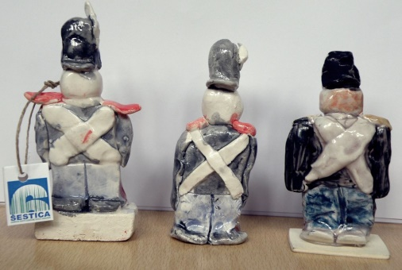 | Naziv proizvoda: Figura purgara  Materijal: keramika  Cijena: 30 – 40 kn (ovisno o veličini)
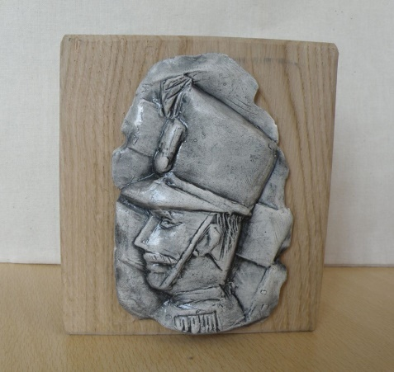 | Naziv proizvoda: Držač za olovke s medaljonom purgara  Materijal: drvo i keramika  Cijena: 25 kn manji, 35 kn veći
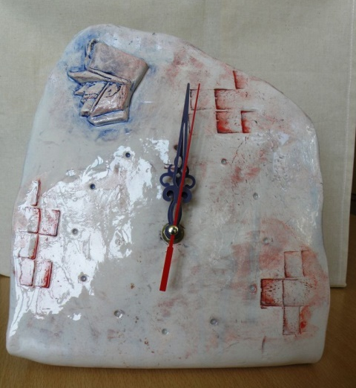 | Naziv proizvoda: Sat s likom purgara – stojeći Materijal: keramika  Cijena: 90 kn

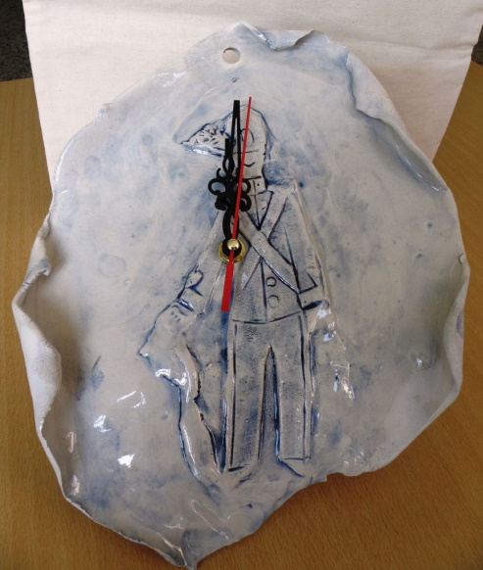 | Naziv proizvoda: Sat s likom purgara – viseći Materijal: keramika  Cijena: 80 kn
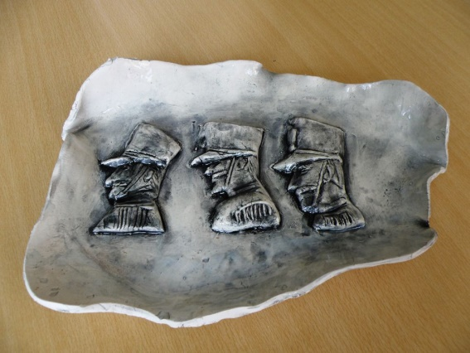 | Naziv proizvoda: Zdjela s likom purgara Materijal: keramika  Cijena: 80 kn
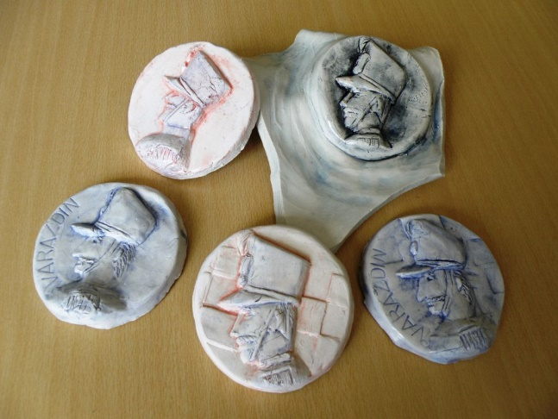 | Naziv proizvoda: Medaljon s likom purgara Materijal: keramika  Cijena: 25 kn

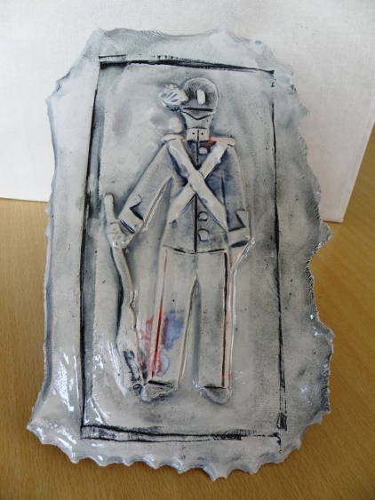 | Naziv proizvoda: Pločica s likom purgara Materijal: keramika  Cijena: 30 kn
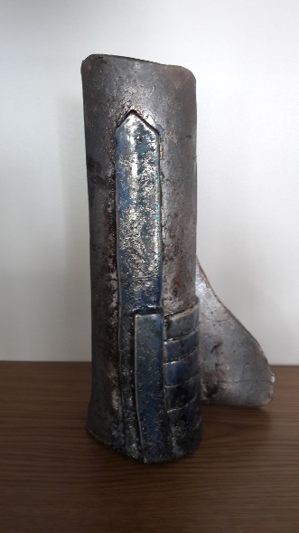 | Naziv proizvoda: Vaza s motivom „Medvedova capa“  Materijal: keramika ( raku tehnika)  Cijena: 100 kn

